**FRISOMAT SP. z o.o.** 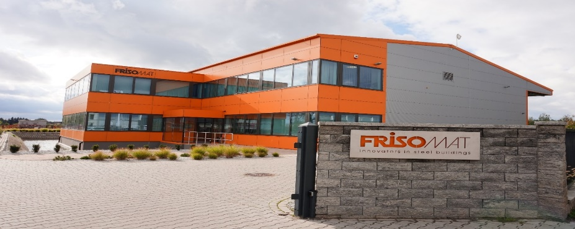

*Grzędy Al. Krakowska 61 (powiat piaseczyński, województwo mazowieckie),*

*Belgijska Grupa Frisomat została założona w 1978 r. Projektujemy, produkujemy i montujemy hale stalowe z profili zimnogiętych, zgodnie z najwyższymi standardami jakości. W Polsce jesteśmy obecni od 26 lat tworząc w tym czasie silną, dynamicznie rozwijającą się organizację, budzącą zaufanie wśród naszych klientów. Nasi ludzie są naszą największą siłą.*

*Zapraszamy do przyłączenia się do nas.*

W związku z dynamicznym rozwojem naszej firmy poszukujemy osoby na stanowisko:

* ***Inżynier przygotowania produkcji***

*Kluczowe zadania:*

* Wykonywanie rysunków warsztatowych,
* Opracowanie dokumentacji projektu pod kątem przygotowania do produkcji,
* Praca w programie Tekla – oferujemy pakiet szkoleń
* Tworzenie modeli 3D hal stalowych,
* Współpraca z zespołem działu technicznego z Centrali Frisomat w Belgii.

*Wymagania:*

* Zainteresowanie modelowaniem 3D,
* Znajomość programu AutoCAD, pakietu Office
* Znajomość programu Revit – mile widziana,
* Doświadczenie w pracy z programem TEKLA – będzie dodatkowym atutem,
* Doświadczenie w konstrukcjach stalowych – będzie dodatkowym atutem
* Komunikatywna znajomość języka angielskiego – warunek konieczny
* Dobra organizacja pracy własnej, umiejętność pracy w zespole.

***OFERUJEMY***

* Stabilne zatrudnienie na podstawie umowy o pracę na pełen etat,
* Niezbędne narzędzia pracy,
* Możliwość rozwoju zawodowego w środowisku międzynarodowym,
* Miłą i przyjazną atmosferę w pracy,
* Pakiet opieki medycznej,
* Dopłaty do dojazdów,
* Możliwość przystąpienia do PPK,
* Praca stacjonarna w siedzibie Frisomat w Polsce, Al. Krakowska 61, 05-555 Grzędy

Aplikuj na maila: [agata.wypych@frisomat.pl](mailto:agata.wypych@frisomat.pl) lub dzwoń na numer: 22-7362900

Uprzejmie informujemy, że skontaktujemy się tylko z wybranymi kandydatami.

Prosimy o dopisanie następującej klauzuli: "

Wyrażam zgodę na przetwarzanie moich danych osobowych dla potrzeb niezbędnych do realizacji procesu rekrutacji zgodnie z Rozporządzeniem Parlamentu Europejskiego i Rady (UE) 2016/679 z dnia 27 kwietnia 2016 r. w sprawie ochrony osób fizycznych w związku z przetwarzaniem danych osobowych i w sprawie swobodnego przepływu takich danych oraz uchylenia dyrektywy 95/46/WE (RODO). prowadzonych przez Frisomat Sp. z o.o. z siedzibą w Grzędach.